Карточка 1
Соотнеси изображение с названием и заполни таблицу
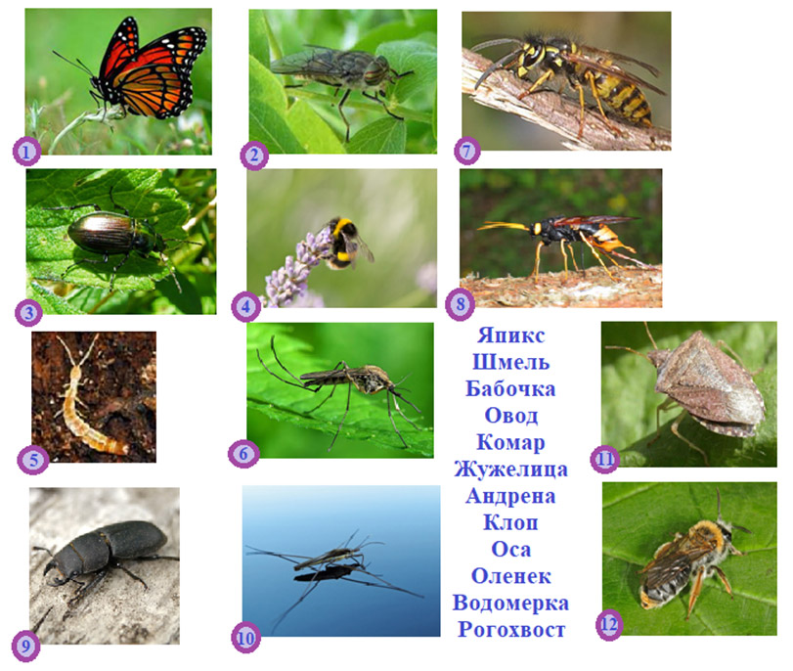
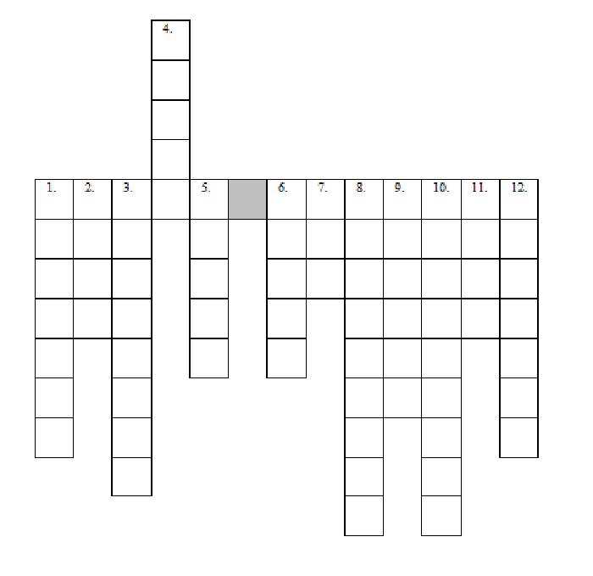
Карточка 2
Интересные факты о божьих коровках
1. Во время полета божья коровка машет крыльями до 80-85 раз в секунду.
2. Чем старше божья коровка, тем меньше у нее пятен на спинке, и тем тусклее её цвет.
3. В случае нападения хищника божьи коровки иногда притворяются мёртвыми.
4. Божьи коровки многолетние насекомые и во время зимы они живут только на накопленных за лето запасах.

Карточка 3
Физкультминутка «Божьи коровки»
Мы божьи коровки (прыжки) -
Быстрые и ловкие (бег на месте)!
По травке сочной мы ползем (волнообразные движения руками),
А после в лес гулять пойдем (идем по кругу).
В лесу черника (тянемся вверх) и грибы (приседаем)…
Устали ноги от ходьбы (наклоны)!
И кушать мы давно хотим (гладим животик)…
Домой скорее полетим («летим» нас свои места)!

Карточка 4
Эскиз божьей коровки для витража

